|  |  |  |  |  |  |
| --- | --- | --- | --- | --- | --- |
| **couché.PNG** | **debout.PNG** | **réveillé.PNG** | **endormi.PNG** | **la nuit le jour.PNG** | **la nuit le jour.PNG** |
| **lumière.PNG** | **obscurité.PNG** | **porte ouverte porte fermée.PNG** | **porte ouverte porte fermée.PNG** | **baisser la trompe.PNG** | **lever la trompe.PNG** |

Le memory

|  |  |  |  |  |  |
| --- | --- | --- | --- | --- | --- |
| **couché.PNG** | **debout.PNG** | **réveillé.PNG** | **endormi.PNG** | **la nuit le jour.PNG** | **la nuit le jour.PNG** |
| **lumière.PNG** | **obscurité.PNG** | **porte ouverte porte fermée.PNG** | **porte ouverte porte fermée.PNG** | **baisser la trompe.PNG** | **lever la trompe.PNG** |

Les paires

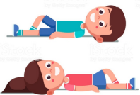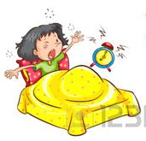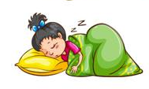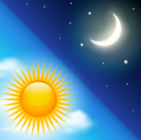 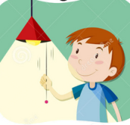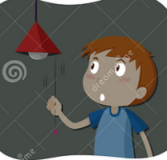

les cocottes